Diffraktion

Opgave 1
På figuren nedenfor ses to lydbølger som interferer. De hele buer er bølgetoppe og de stiplede buer er bølgedale.

- Markér de punkter hvor en bølgetop og en bølgedal mødes.
Markér ligeledes de punkter hvor to bølgetoppe mødes eller to bølgedale mødes.

- Forklar I hvilke af punkterne $A$, $B$, $C$ der er hhv. konstruktiv og destruktiv interferens.

- Forklar hvordan lyden vil opleves i de forskellige punkter.

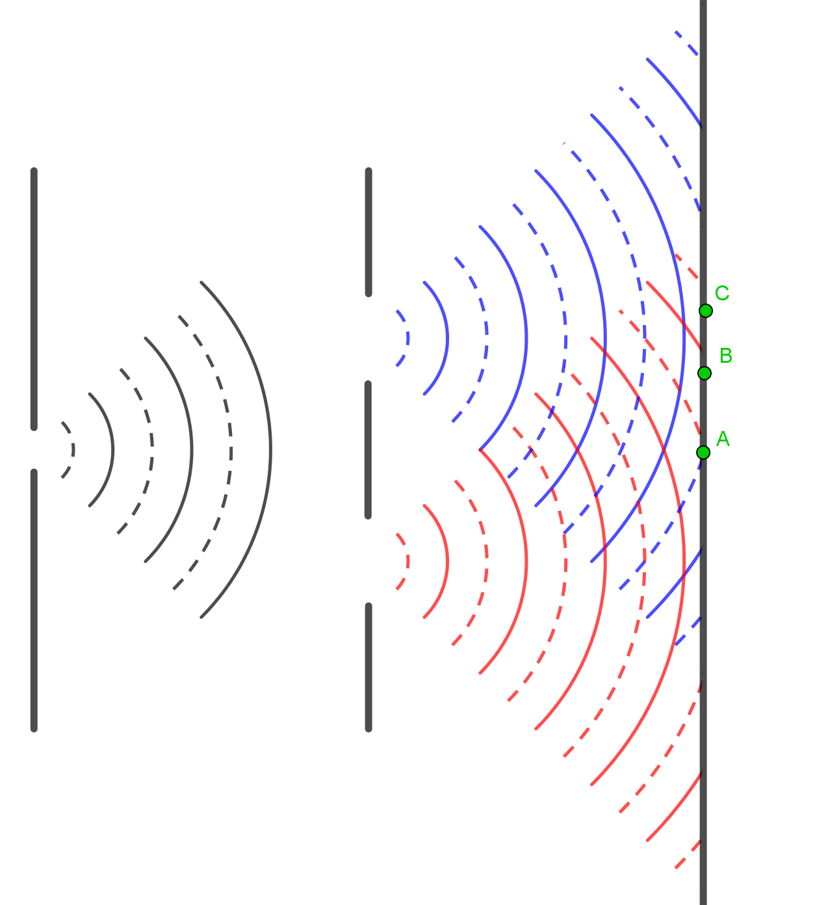

Fænomenet på forrige side kaldes for diffraktion og sker generelt når en bølge rammer et gitter. Vi vil nu udlede sammenhængen mellem bølgelængden $λ$, afstanden mellem to spalter $d$, kaldet for gitterkonstanten, og den vinkel $v$ hvor der opstår konstruktiv interferens efter gitteret, se figuren til venstre nedenfor. Som man kan se på figuren, sker der konstruktiv interferens mellem en rød bølgetop og den blå bølgetop som har passeret gitteret en svingningstid tidligere. Dvs. at der kommer til at ske konstruktiv interferens mellem den røde bølgetop som har passeret gitteret for en svingningstid siden og den blå bølgetop som netop nu passerer gitteret. Derfor kan vi, som man kan se på figuren til højre nedenfor, konstruere en retvinklet trekant hvor hypotesen har længden $d$ og den modstående katete har længden $λ$. Dermed har vi følgende sammenhæng
$$Sin\left(v\right)=\frac{λ}{d}$$

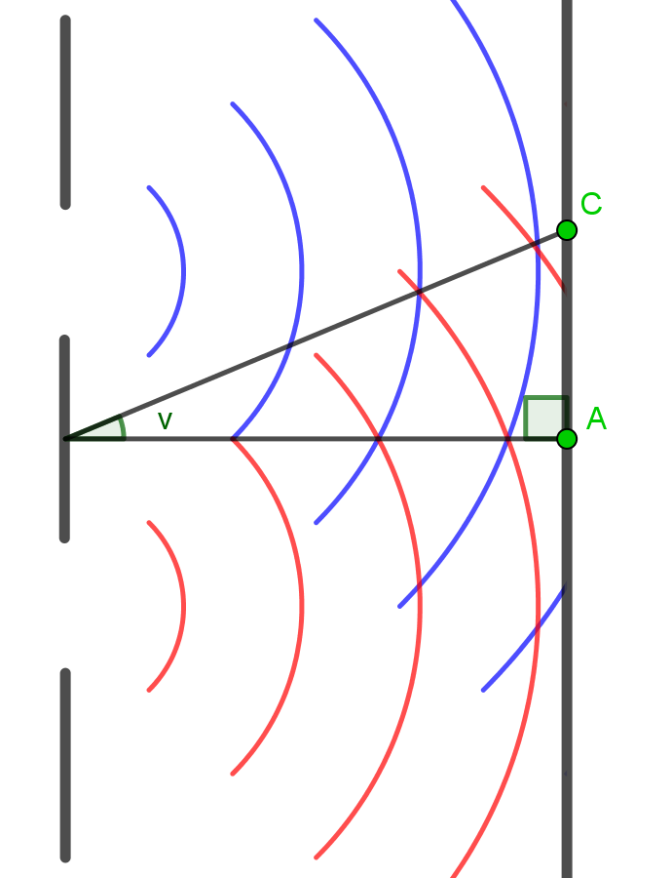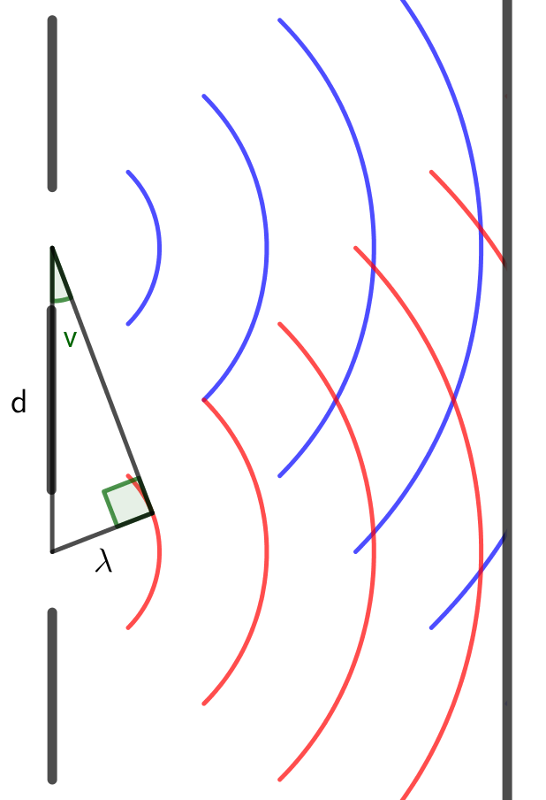

Den bølge som ser ud til at gå lige igennem gitteret kaldes for 0. ordens afbøjningen og den bølge der dannes med vinklen $v$ kaldes for 1. ordens afbøjningen. Der vil også ske konstruktiv interferens mellem den røde bølgetop som har passeret gitteret for 2 svingningstider siden og den blå bølgetop som netop nu passeret gitteret og den bølge der dannes, kalder vi for 2. ordens afbøjningen. Generelt har vi følgende sammenhæng for afbøjningsvinklen $v_{n}$ mellem 0. og $n$’te ordens afbøjningen:

$$Sin\left(v_{n}\right)=\frac{n⋅λ}{d}$$

som kaldes for gitterligningen.
Et sted hvor vi nemt kan observere diffraktion er i forbindelse med lys. Her vil gitteret typisk bestå af flere tusind spalter for at intensiteten af lyset bliver stor nok efter gitteret. Vi holder os derfor til at se på bølger i form af lys i de nedenstående opgaver. Spalterne kaldes her for linjer idet der i gitteret ikke er huller, men i stedet gennemsigtigt glas. Gitteret kaldes af denne grund også for et optisk gitter.

Opgave 2
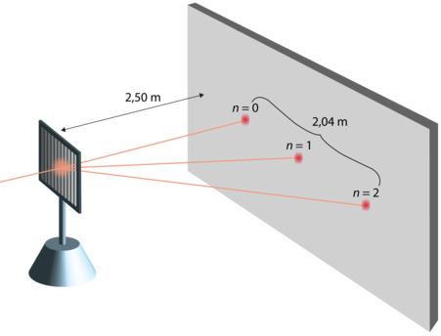
På figuren til højre er 0. ordens afbøjningen vinkelret på væggen. Afbøjningsvinklen $v_{2}$ kan beregnes vha. tangens:

$$Tan\left(v_{2}\right)=\frac{2,04 m}{2,50 m}$$
som giver
$$v_{2}=39,2°$$

Desuden ved vi at gitterkonstanten er

$$d=2000 nm$$

- Bestem bølgelængden af lyset $λ$.
- Bestem afbøjningsvinklen $v_{1}$.

Opgave 3
Forklar hvad der sker på figuren nedenfor.

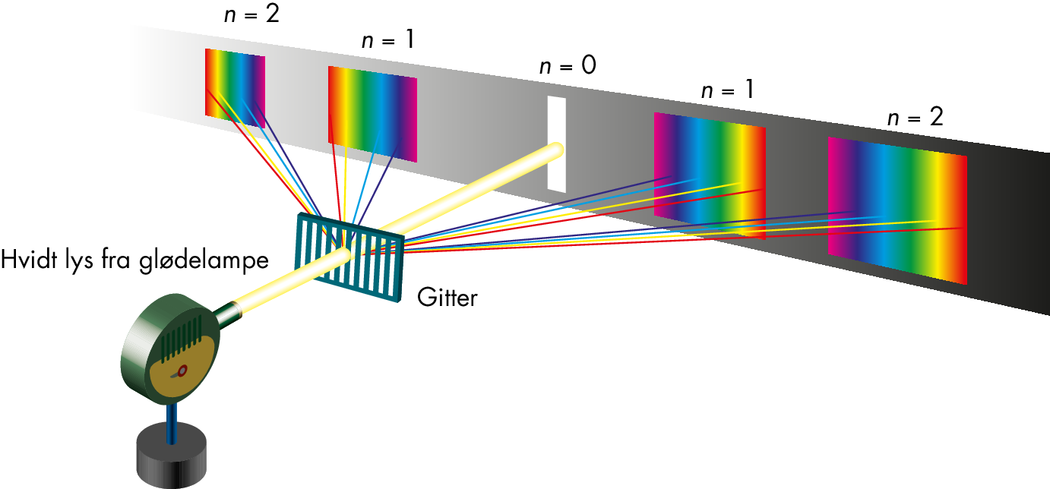

Opgave 4 (maksimal orden)
Som vi skal se i denne opgave, er der er grænser for hvor mange afbøjninger der kan dannes vha. et gitter.

- (Valgfri) Vis at $n$ i gitterligningen er nødt til at opfylde uligheden
$$n<\frac{d}{λ}$$Tip: brug at sinus højest kan antage værdien 1 og i den situation er vinklen $90°$ hvilket ikke kan lade sig gøre.
Det største heltal $n$ som opfylder uligheden kaldes den maksimale orden.

- Bestem den maksimale orden hvis vi ligesom i opgave 2 bruger en laser med en bølgelængde på $632nm$ og et gitter med en gitterkonstant på $2000 nm$.

